Löwenzahngelee
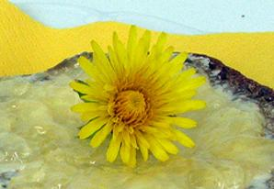
Für alle, die gerne Löwenzahnblüten sammeln...

Zutaten
ca. 30 Löwenzahnblüten
500 ml (2 cups - 16 fl oz) Wasser
1 unbehandelte Zitrone
ca. 250 g (1 cup - 8 oz) Gelierzucker

Küchengeräte
Schüssel
Kochtopf
Schneidbrett, Messer
Sieb
Verschließbare Marmeladegläser

Zubereitung
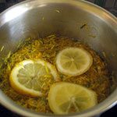
- Die gelben Blütenblätter abzupfen und in einen Kochtopf geben.
- Eine unbehandelte Zitrone und 500 ml Wasser dazugeben, aufkochen und 10 Minuten lang kochen.

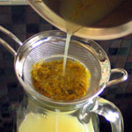
- Abkühlen und über Nacht ziehen lassen.
- Blüten mit einem Sieb abseihen.

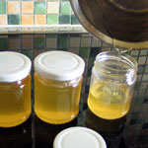
- Die Flüssigkeit abwiegen und mit der entsprechenden Menge an Gelierzucker (siehe Packungsanweisung) ca. 6-9 Minuten kochen.
Gelierprobe machen.
- Noch heiß in Marmeladegläser füllen und fest verschließen.

